**Basic Bash Commands:**

Suzen14: d2FodmFoMWFlV2FpYmVlaG9vMmIK

Suzen15: Просмотр текущей директории:

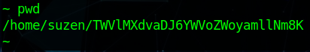

Suzen16: Информация о текущем пользователе

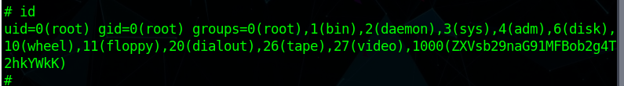

Suzen17: Список файлов

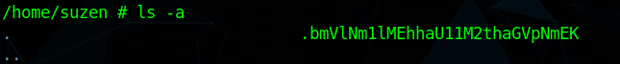

Suzen18:



**Basic Bash Commands 2:**

Suzen19: 



Suzen20:



Suzen21:  
Удалены файлы txt с числами в названии.  
Удалены png файлы с прописными буквами.  
Удалены тестовые файлы (не архивы).

Флаг не пришел.

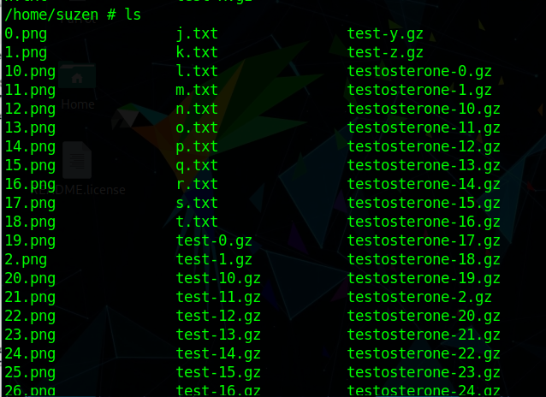

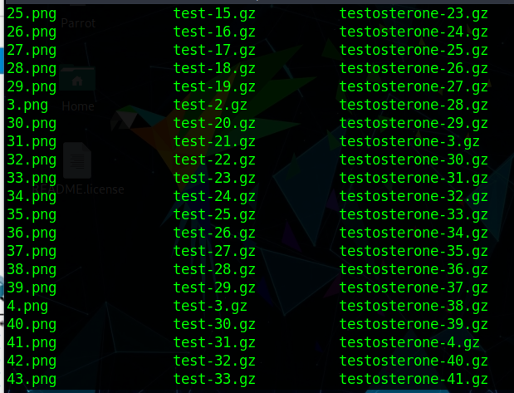

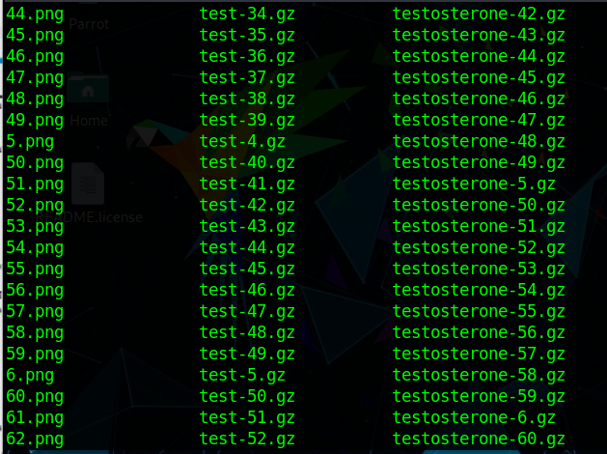

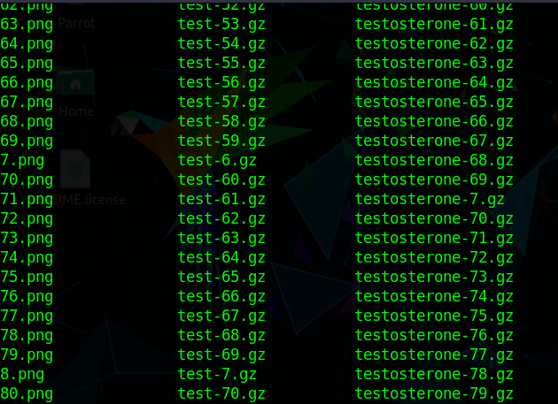

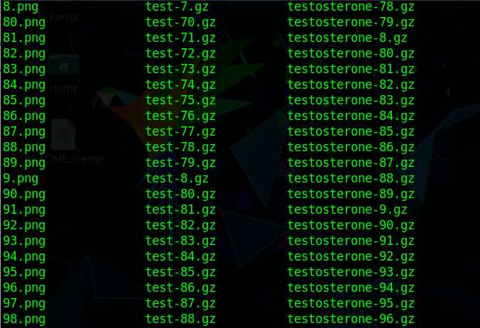

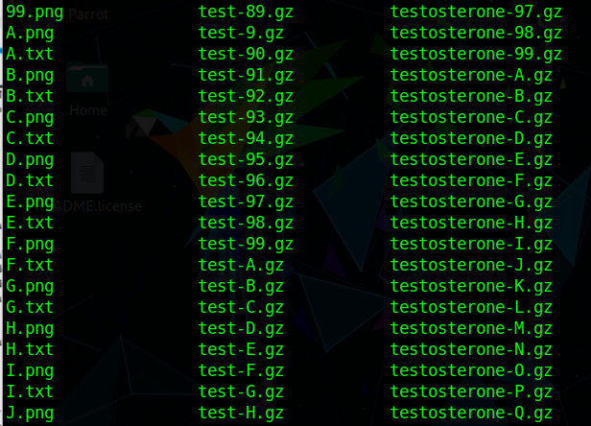

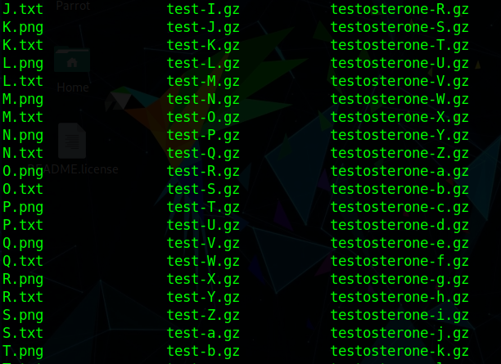

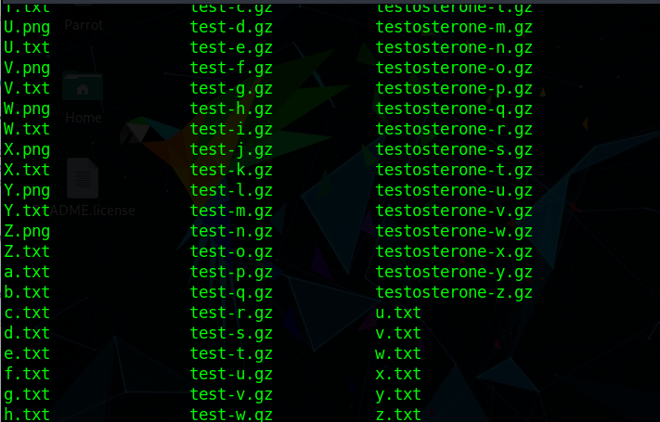



Suzen 22:

Применена команда touch с диапазоном, но создается один файл.

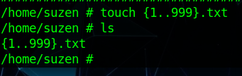

(Проверка в своей директории, команда работает, как надо)

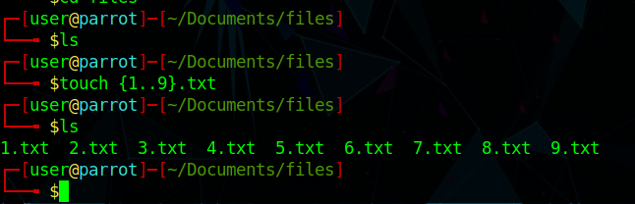

Suzen 23:

Переименование файла - mv [имя_файла] [новое_имя_файла]

Перемещение файла – mv [filename] [путь в нужный каталог]

Результат переименования файлов в destination:

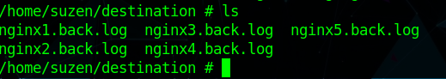

Результат перемещения файлов /home/suzen/destination:

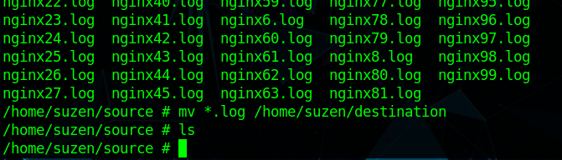

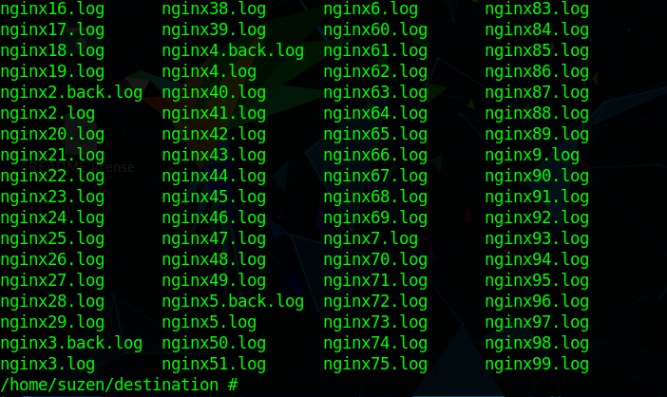

Флаг не пришел.

Suzen 24:

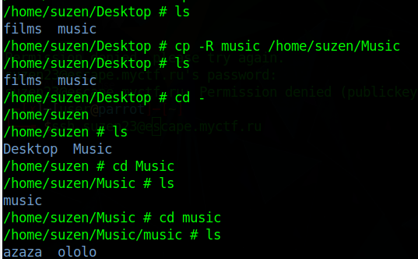

Флаг не пришел.

**Basic Bash Commands 3:**

Suzen 25:

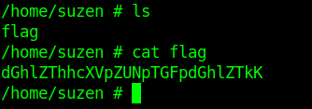

Suzen 26:

Less

/FLAG

n







Suzen 27:

Tail -f diary



Suzen 28:

Как найти содержимое с предыдущего уровня?

Suzen 29:

???

**Find Challenge:**

Suzen1601:

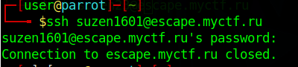

Suzen 1401:

Sort mail.txt

???

Suzen 1501:

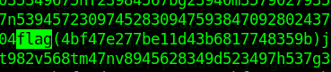

Suzen 1502:

???

**Localhost admin:**

Beginner

Suzen1:

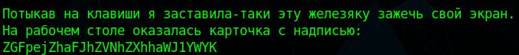

Suzen2:

???

Suzen 3:

???

Suzen 4: